- Tujuan
Instruksi kerja ini dibuat sebagai panduan dalam pengoperasian dan pembersihan mesin IBC blender-PLB agar dilakukan dengan baik dan benar.

- Ruang Lingkup
Instruksi kerja ini berlaku untuk semua kegiatan yang berhubungan dengan pengoperasian dan pembersihan mesin IBC blender-PLB di Kimia Farma Plant Banjaran.

- Penanggung Jawab
  - Manajer Pemastian Mutu bertanggung jawab memeriksa, menyetujui dan memastikan instruksi kerja dilaksanakan dengan baik.
  - Manajer Produksi bertanggung jawab memeriksa dan menyetuji instruksi kerja ini.
  - Asisten Manager Production dan Supervisor Produksi bertanggung jawab untuk menyusun, mengkaji secara berkala dan memastikan bahwa instruksi kerja dilaksanakan secara konsisten, baik dan benar.
  - Pelaksana yang terkualifikasi bertanggung jawab untuk :
    - Mengoperasikan dan membersihkan mesin sesuai dengan instruksi kerja yang berlaku.
    - Melaporkan penyimpangan yang terjadi selama pengoperasian dan pembersihan mesin.

- Definisi/Definition
  - Mesin IBC blender PLB adalah mesin untuk pencampuran massa akhir

- Referensi
  - Operating Manual Book Mesin IBC Blender-PLB

- Alat dan Bahan
  - Alat
    - Tissue bebas serat
  - Bahan
    - Soft Water

- Instruksi Kerja
  - Pengoperasian Mesin
Pengamanan
    - Pastikan operator terkualifikasi dan menggunakan alat pelindung diri yang sesuai
    - Tekan tombol Emergency Stop jika dalam keadaan darurat. Mesin akan mati segera
    - Pastikan ruangan dalam keadaan terkunci jika mesin sedang beroperasi
    - Jangan lakukan perbaikan atau pemeliharaan mesin ketika mesin dalam keadaan beroperasi
    - Jangan membersihkan mesin dalam keadaan mesin sedang bekerja

Persiapan Mesin
    - Pasang IBC bin pada PLB dengan hati-hati menggunakan pallet truck
    - Pasang dan kencangkan bagian ini menggunakan kunci F
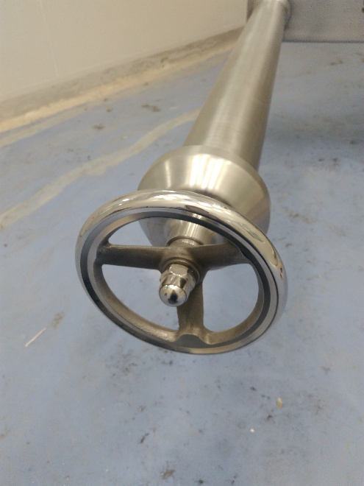
    - Kunci ruangan dengan kunci safety interlock
    - Pasangkan kunci safety interlock pada panel
    - Buka kunci pada panel HMI untuk mengaktifkan HMI
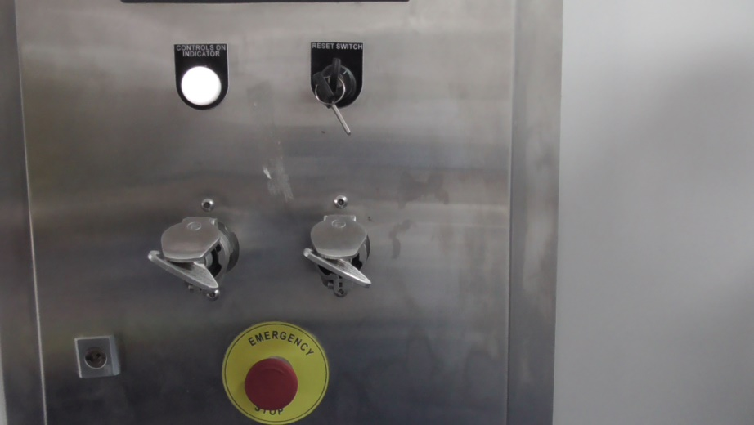
Menjalankan PLB
    - Pilih tombol ini untuk Login dengan memasukkan username dan password
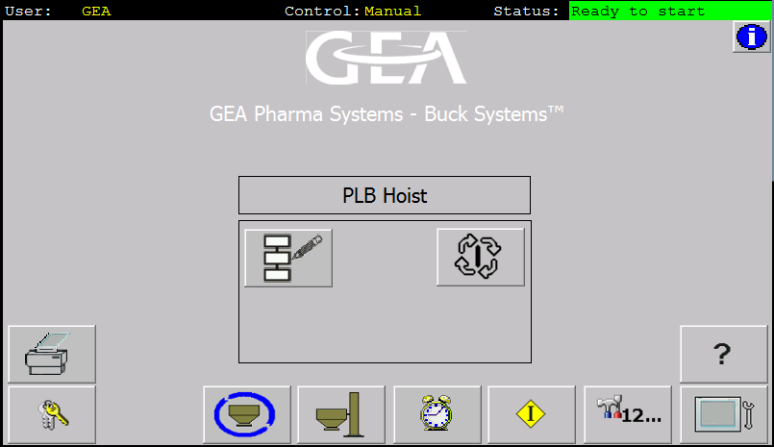
    - Pastikan interlock dalam keadaan aktif ditandai dengan berwarna hijau seperti pada gambar di bawah ini

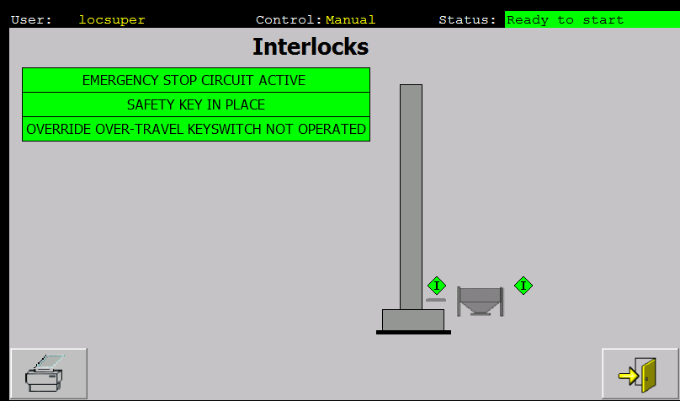
    - Pastikan IBC bin terpasang dengan baik sehingga mesin siap untuk dijalankan
    - Pastikan pada layar HMI, ketinggian pada Loading height
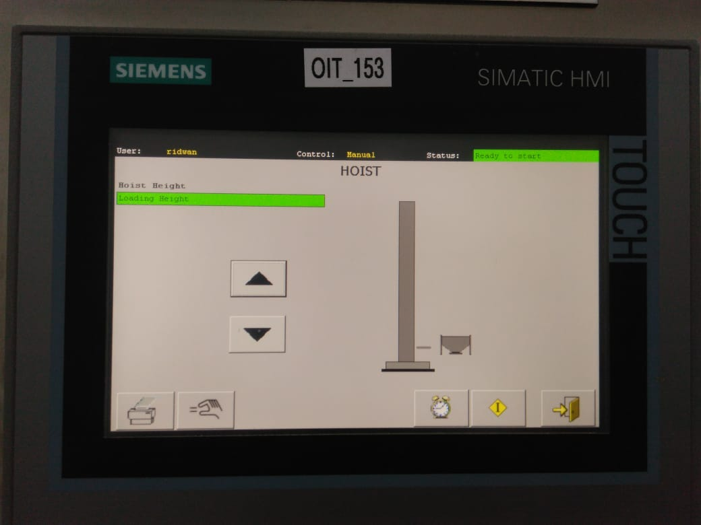
    - Pilih tombol ini untuk mengatur ketinggian IBC bin pada tinggi yang sesuai (blending height) agar mesin dapat beroperasi
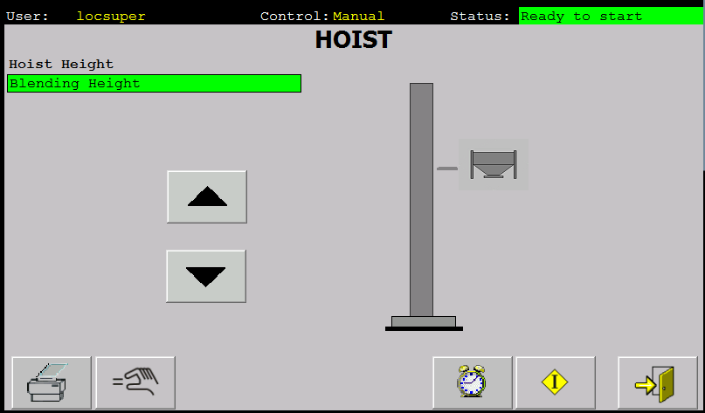

    - Pilih tombol Batch untuk memulai proses blending, pilih Recipe yang akan dijalankan dan isi data terkait nama recipe, deskripsi, nama dan kode produk



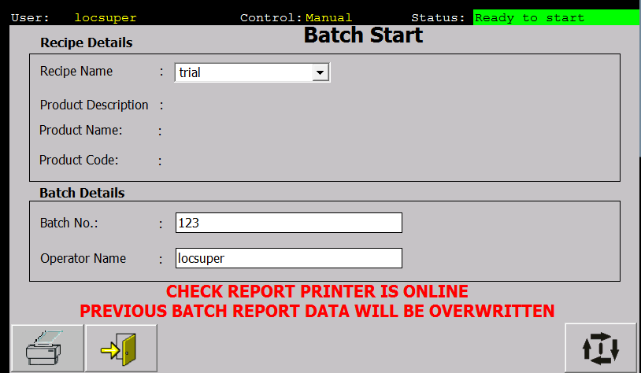
    - Kemudian pilih tombol ini untuk memulai proses pencampuran

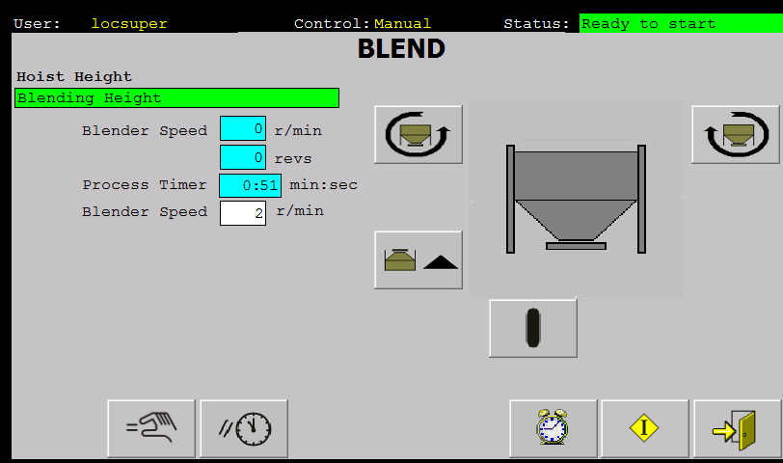
    - Apabila proses pencampuran telah selesai, pilih tombol ini untuk memposisikan IBC bin pada posisi yang benar seperti gambar di bawah ini


Menghentikan Proses Blending
    - Pilih tombol ini untuk menurunkan IBC bin hingga ketinggian loading

    - Ambil safety key yang ada pada panel, untuk membuka pintu
    - Siapkan pallet truck dan lepaskan IBC bin dari PLB
    - Pilih tombol ini untuk mencetak report dari proses pencampuran


  - Pembersihan Mesin
    - Bersihkan permukaan PLB dengan menggunakan Tissue bebas serat yang dibasahi dengan Soft water
7.2.2 Keringkan permukaan PLB dengan menggunakan Tissue bebas serat yang kering.

- Daftar Lampiran
Lampiran | Kode Dokumen | Judul Dokumen | Tanggal Efektif
- | - | - | -

- Sejarah Revisi Dan Review Dokumen
Kode Dokumen | Revisi | Tanggal Efektif | Perubahan | Alasan
I-PR-00-005/00 | 00 | 06 Agustus 2018 | - | Dokumen Baru
I-PR-00-005/01 | 01 | 21 SEP 2020 |  | Perubahan pada Format Dokumen

- Daftar Distribusi Dokumen
Asli: SSDR
Controlled Copy:
1. AMF1
2. AMF 2
3. AMPH
4. SGTL 1
5. STL 2
6. SSTL3
7. SSTKH

